|  |  |  |
| --- | --- | --- |
|  |  | Δελτίο Τύπου |
|  |  |  |
| **Τμήμα Επικοινωνίας &**  **Δημοσίων Σχέσεων**  **Αθήνα, 19.09.2025** |  |  |
|  |  |  |

## ΣΤΑΤΙΣΤΙΚΑ ΣΤΟΙΧΕΙΑ ΕΓΓΕΓΡΑΜΜΕΝΗΣ ΑΝΕΡΓΙΑΣ ΔΥΠΑ

### ΑΥΓΟΥΣΤΟΣ 2025

Α. ΕΓΓΕΓΡΑΜΜΕΝΟΙ ΣΤΟ ΜΗΤΡΩΟ ΤΗΣ ΔΥΠΑ

Το σύνολο των εγγεγραμμένων στο μητρώο της ΔΥΠΑ για τον μήνα Αύγουστο 2025, ανήλθε σε 790.844 άτομα. Από αυτά 423.784 (ποσοστό 53,6%) άτομα είναι εγγεγραμμένα στο μητρώο της ΔΥΠΑ για χρονικό διάστημα ίσο ή και περισσότερο των 12 μηνών και 367.060 (ποσοστό 46,4%) είναι εγγεγραμμένα στο μητρώο της ΔΥΠΑ για χρονικό διάστημα μικρότερο των 12 μηνών.

* Οι άνδρες ανέρχονται σε 243.813 άτομα (ποσοστό 30,8%) και οι γυναίκες ανέρχονται σε 547.031 άτομα (ποσοστό 69,2%).
* Η ηλικιακή κατηγορία 30-44 ετών συγκεντρώνει τον μεγαλύτερο αριθμό εγγεγραμμένων μεταξύ των ηλικιακών κατηγοριών ο οποίος ανέρχεται σε 249.964 άτομα (ποσοστό 31,6%).
* Το εκπαιδευτικό επίπεδο Δευτεροβάθμιας[1] εκπαίδευσης συγκεντρώνει τον μεγαλύτερο αριθμό εγγεγραμμένων μεταξύ των εκπαιδευτικών επιπέδων ο οποίος ανέρχεται σε 358.800 άτομα (ποσοστό 45,4%).

Μεταξύ των Περιφερειών της Χώρας η Περιφέρεια Αττικής και η Περιφέρεια Κεντρικής Μακεδονίας καταγράφουν τον μεγαλύτερο αριθμό εγγεγραμμένων ο οποίος ανέρχεται σε 281.559 άτομα (ποσοστό 35,6%) και 158.793 άτομα (ποσοστό 20,1%) αντίστοιχα.

Το σύνολο των επιδοτούμενων ανέργων[2], για τον μήνα Αύγουστο 2025, (αφορά τον αριθμό των δικαιούχων που πληρώθηκαν εντός του αντίστοιχου μήνα) ανέρχεται σε 170.604 άτομα, από τα οποία οι 164.420 (ποσοστό 96,4%) είναι κοινοί άνεργοι και λοιπές κατηγορίες επιδοτούμενων ανέργων και οι 6.184 (ποσοστό 3,6%) είναι εποχικοί τουριστικών επαγγελμάτων. Οι άνδρες ανέρχονται σε 51.119 (ποσοστό 30,0%) και οι γυναίκες σε 119.485 (ποσοστό 70,0%).

Από το σύνολο των επιδοτούμενων ανέργων 132.249 (ποσοστό 77,5%) είναι κοινοί, 1.551 (ποσοστό 0,9%) είναι οικοδόμοι, 6.184 (ποσοστό 3,6%) είναι εποχικοί τουριστικών επαγγελμάτων, 968 (ποσοστό 0,6%) είναι εποχικοί λοιποί (αγροτικά), 29.436 (ποσοστό 17,3%) είναι εκπαιδευτικοί και 216 (ποσοστό 0,1%) είναι λοιποί.

Β. ΒΑΣΙΚΑ ΧΑΡΑΚΤΗΡΙΣΤΙΚΑ ΕΓΓΕΓΡΑΜΜΕΝΩΝ

**ΔΙΑΓΡΑΜΜΑ 1: ΣΥΝΟΛΟ ΕΓΓΕΓΡΑΜΜΕΝΩΝ ΚΑΤΑ ΦΥΛΟ ΚΑΙ ΔΙΑΡΚΕΙΑ ΑΝΕΡΓΙΑΣ**

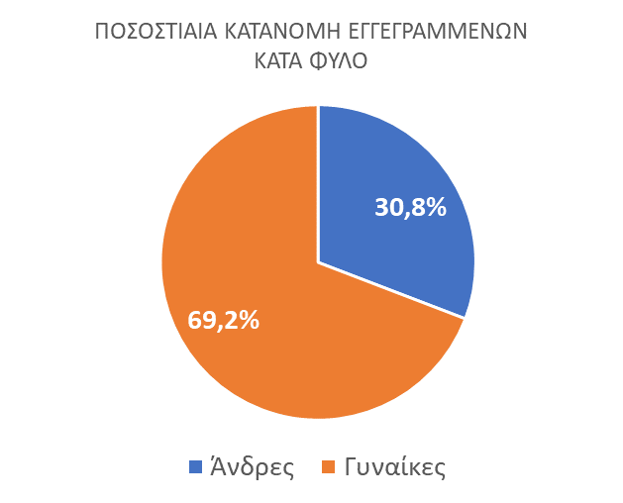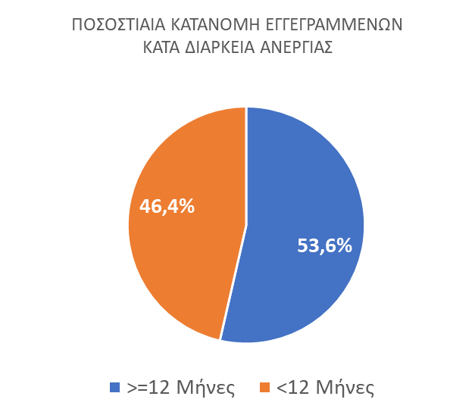

Στον πίνακα 1 παρουσιάζονται τα στατιστικά στοιχεία εγγεγραμμένης ανεργίας όπως καταγράφονται για τον Αύγουστο 2025 κατά Φύλο, Ηλικιακή κατηγορία, Εκπαιδευτικό επίπεδο, Υπηκοότητα και Περιφέρεια και η ποσοστιαία κατανομή τους στο σύνολο της Χώρας.

**ΠΙΝΑΚΑΣ 1: ΣΥΝΟΛΟ ΕΓΓΕΓΡΑΜΜΕΝΩΝ ΚΑΙ ΕΠΙΔΟΤΟΥΜΕΝΩΝ ΚΑΤΑ ΦΥΛΟ, ΗΛΙΚΙΑΚΗ ΚΑΤΗΓΟΡΙΑ, ΕΚΠΑΙΔΕΥΤΙΚΟ ΕΠΙΠΕΔΟ, ΥΠΗΚΟΟΤΗΤΑ ΚΑΙ ΠΕΡΙΦΕΡΕΙΑ**



**ΔΙΑΓΡΑΜΜΑ 2: ΣΥΝΟΛΟ ΕΓΓΕΓΡΑΜΜΕΝΩΝ ΚΑΤΑ ΠΕΡΙΦΕΡΕΙΑ, ΗΛΙΚΙΑΚΗ ΚΑΤΗΓΟΡΙΑ, ΕΚΠΑΙΔΕΥΤΙΚΟ ΕΠΙΠΕΔΟ, ΚΑΙ ΥΠΗΚΟΟΤΗΤΑ**

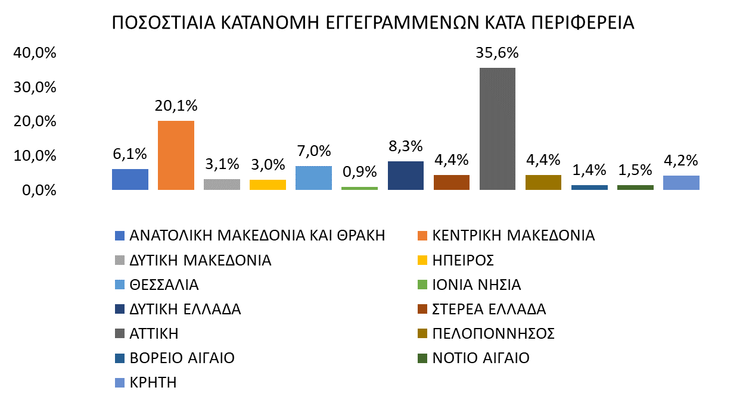

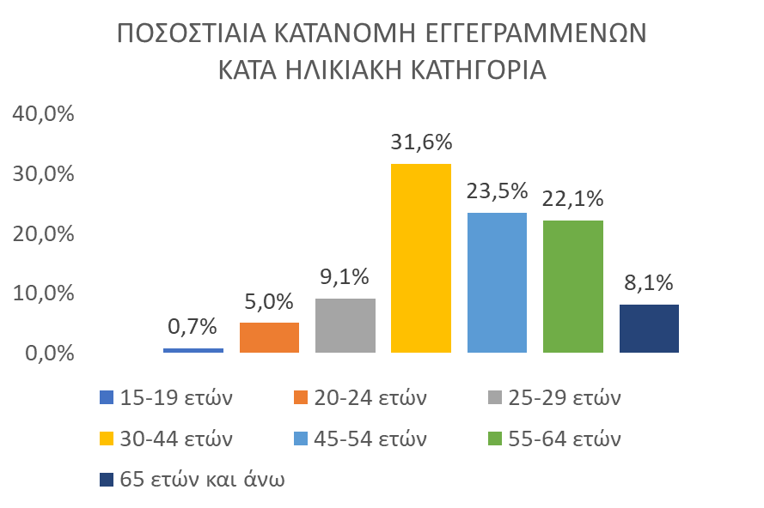

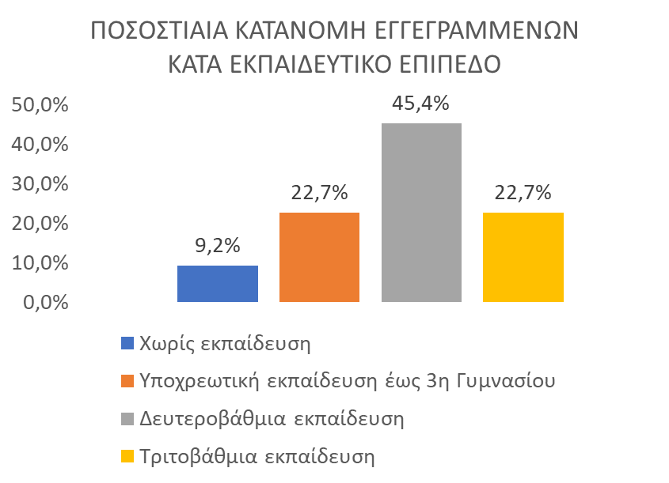

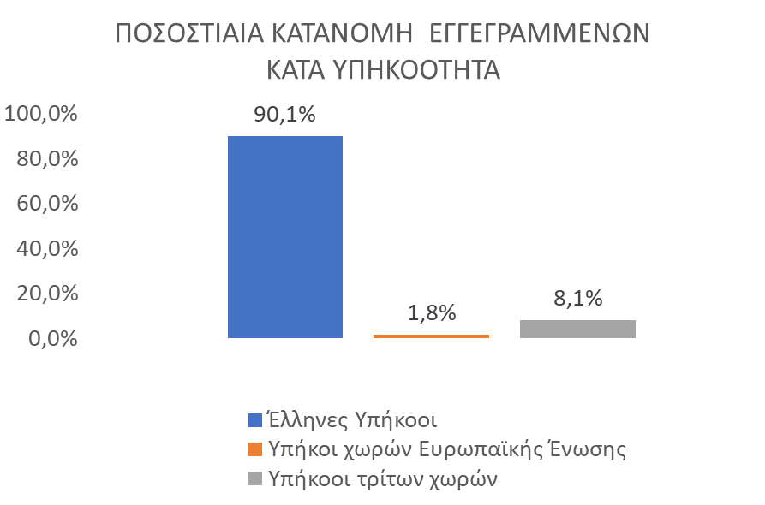

Στον πίνακα 2 παρουσιάζονται οι μεταβολές των εγγεγραμμένων και των επιδοτούμενων από τον αντίστοιχο μήνα του προηγούμενου έτους Αύγουστο 2024 καθώς και από τον προηγούμενο μήνα Ιούλιο 2025.

Γ. ΜΕΤΑΒΟΛΕΣ

**ΠΙΝΑΚΑΣ 2: ΜΕΤΑΒΟΛΕΣ ΕΓΓΕΓΡΑΜΜΕΝΩΝ ΚΑΙ ΕΠΙΔΟΤΟΥΜΕΝΩΝ**



**ΔΙΑΓΡΑΜΜΑ 3: ΠΟΣΟΣΤΙΑΙΕΣ ΜΕΤΑΒΟΛΕΣ ΕΓΓΕΓΡΑΜΜΕΝΩΝ ΚΑΙ ΕΠΙΔΟΤΟΥΜΕΝΩΝ**

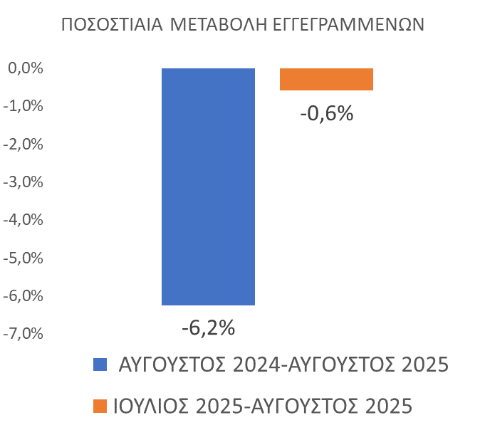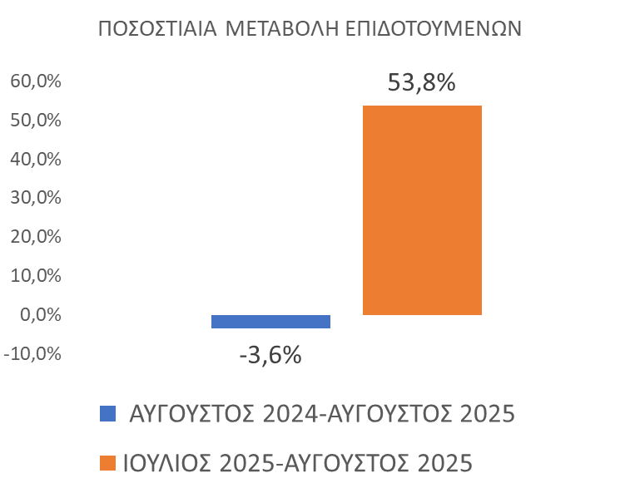

Το σύνολο των εγγεγραμμένων για τον μήνα Αύγουστο 2025 ανήλθε σε 790.844 άτομα καταγράφοντας μείωση κατά -52.698 άτομα (-6,2%) σε σχέση με τον αντίστοιχο μήνα του προηγούμενου έτους Αύγουστο 2024 και μείωση κατά -4.744 άτομα (-0,6%), σε σχέση με τον προηγούμενο μήνα  Ιούλιο 2025.

Ο αριθμός των επιδοτούμενων για τον μήνα Αύγουστο 2025 ανήλθε σε 170.604 άτομα καταγράφοντας μείωση κατά -6.327 άτομα (-3,6%) σε σχέση με τον αντίστοιχο μήνα του προηγούμενου έτους Αύγουστο 2024 και αύξηση κατά 59.656 άτομα (53,8%) σε σχέση με τον προηγούμενο μήνα Ιούλιο 2025.

Για περισσότερο αναλυτικά στατιστικά στοιχεία στο σύνολο της χώρας και σε επίπεδο Περιφέρειας καθώς και συνοπτικές εκθέσεις εγγεγραμμένης ανεργίας, βλ. <https://www.dypa.gov.gr/statistika>

1. Στην Δευτεροβάθμια εκπαίδευση συμπεριλαμβάνεται και η Μεταδευτεροβάθμια εκπαίδευση.
2. Σύμφωνα με την ισχύουσα διοικητική διαδικασία, η πρώτη πληρωμή γίνεται 37 ημέρες μετά την εγγραφή του δικαιούχου επιδόματος ανεργίας.